на правах рукописи

Мошенская

Светлана Петровна

Судебно-медицинская оценка РУБЛЕНЫх
ПОВРЕЖДЕНИй эпиФИЗОВ ДЛИННЫХ
ТРУБЧАТЫХ КОСТЕЙ

14.00.24 – судебная медицина

Автореферат
диссертации на соискание ученой степени
кандидата медицинских наук

Москва
2009
Работа выполнена в 111 Главном государственном центре судебно-медицинских и криминалистических экспертиз Министерства обороны Российской Федерации.

Научный руководитель:
доктор медицинских наук, доцент Леонов Сергей Валерьевич

Официальные оппоненты:
доктор медицинских наук, профессор Иванов Игорь Николаевич
доктор медицинских наук Федулова Мария Владимировна

Ведущая организация: Военно-медицинская академия им. С.М.Кирова

Защита диссертации состоится " 17 " декабря 2009 г. в 14 часов 30 минут на заседании Диссертационного совета Д 208.070.01 при Федеральном государственном учреждении «Российский центр судебно-медицинской экспертизы Федерального агентства по здравоохранению и социальному развитию» по адресу 125284, г. Москва, ул. Поликарпова, д. 12/13.

С диссертацией можно ознакомиться в библиотеке ФГУ «Российский центр судебно-медицинской экспертизы Федерального агентства по здравоохранению и социальному развитию» (125284, г. Москва, ул. Поликарпова, д. 12/13).
Автореферат разослан "____" ноября 2009 г.

Ученый секретарь
диссертационного совета

кандидат медицинских наук, доцент О.А.Панфиленко

АКТУАЛЬНОСТЬ ПРОБЛЕМЫ Судебно-медицинская экспертиза рубленых повреждений губчатых костей относится к числу сложных и малоизученных видов острой травмы.
Рубленые повреждения эпифизов трубчатых костей наиболее часто встречаются при исследовании расчлененных трупов. Исследование рубленых повреждений при экспертизе расчлененных останков – один из наиболее сложных и трудоемких видов экспертиз. Повреждения конечностей при расчленении встречаются очень часто и отнесены к типичным местам локализации повреждений (Р.Г. Геньбом, 1963). Рубленые повреждения эпифизов трубчатых костей встречаются в обзоре литературы лишь при описании (перечислении) выявленных повреждений и упоминаются как возможность идентификации орудия травмы по трассам на компактном веществе кости (Скопин И.В.,1960; Шалаева Н.Г., 1961; Аугистинас Б., 1963; Войлер М.И. и Эренкранц Д.А., 1968; Дынкина М.З., 1961; Каплунов И.М. и Хидоятов Б.С., 1968; Коненко В.И., 1965; Дмитриев И.Б., 1966; Кодина В.А. и Полякова П.В., 1991; Г.Н. Назаров и В.И. Пашкова, 1973; Панова Н.В., 1992). Экспертная практика требует решения ряда актуальных вопросов на основе практических наблюдений и экспериментальных разработок. Исследуя рубленые повреждения длинных трубчатых костей (при экспертизе расчлененных останков), судебные медики сталкиваются с резко выраженной полиморфностью повреждений, что требует определения механизма разрушения эпифиза трубчатой кости под воздействием рубящего следообразующего объекта. В настоящее время установить рубленый характер повреждений эпифиза длинной трубчатой кости порой затруднительно, а определение рабочего угла лезвия топора по морфологическим свойствам повреждений невозможно, так как отсутствуют базовые экспериментальные исследования и практические обобщенные наблюдения частных видов рубленых повреждений эпифизов длинных трубчатых костей. Следовательно, экспериментальное исследование биомеханики разрушения рубленых повреждений эпифизов длинных трубчатых костей являются в настоящее время актуальной задачей для судебно-медицинской практики.
Цель исследования
Установление дифференциально-диагностических критериев повреждений эпифизов длинных трубчатых костей от воздействия рубящих предметов с различным рабочим углом заточки лезвия.
Задачи исследования
1. Изучить морфологию повреждений эпифизов длинных трубчатых костей от воздействия рубящих предметов определить признаки присущие только этому виду травмы.
2. Определить возможность использования данных тензометрии и морфологического исследования повреждений эпифизов длинных трубчатых костей под воздействием рубящих предметов для установления механизма разрушения.
3. Выявить своеобразие повреждений эпифизов длинных трубчатых костей в зависимости от рабочего угла лезвия рубящего предмета (21⁰, 30⁰, 45⁰).
4. Разработать и обосновать способ судебно-медицинской оценки повреждений эпифизов длинных трубчатых костей под воздействием рубящих предметов, с целью идентификации орудия травмы по видоспецифическим особенностям причиненных повреждений.
Научная новизна
Впервые разработан и внедрен в практику метод определения рабочего угла рубящего следообразующего объекта, основанный на комплексном изучении результатов экспериментальных наблюдений морфологической картины разрушения губчатой и компактной ткани. Использование комбинированного подхода позволило детализировать и проследить в динамике формирование разрушения при рубящем воздействии.
В результате, впервые в судебной медицине выделены рубленые повреждения эпифизов костей, возникающие при ударах топором с малым (21⁰), средним (30⁰) и большим (45⁰) рабочими углами лезвия.
Использование диагностических коэффициентов позволяет с высокой степенью точности установить рабочий угол лезвия рубящего следообразующего объекта, что дает эксперту возможность более точно отвечать на поставленные перед ним вопросы.
Практическая ЗНАЧИМОСТЬ
Теоретическая и практическая значимость исследования заключается в установлении характерных морфологических признаков рубленой травмы. Полученные на основании экспериментальных наблюдений данные сведены в модель острой травмы от действия рубящего следообразующего объекта с расчетом диагностических коэффициентов для сравниваемых экспериментальных групп. Это позволяет при судебно-медицинской экспертизе расчлененных останков решать вопросы о механизме воздействия и свойствах рубящего следообразующего объекта.
Внедрение результатов исследования
Научно-теоретические положения диссертационной работы внедрены в учебный процесс кафедр судебной медицины Военно-медицинской академии и ГОУ ВПО « Дальневосточного государственного медицинского университета Федерального агентства по здравоохранению и социальному развитию».
Практические рекомендации и основные положения исследования внедрены в практику 111 Главного государственного центра судебно-медицинских и криминалистических экспертиз Министерства обороны Российской Федерации, ГУЗ «Бюро судебно-медицинской экспертизы» Министерства здравоохранения Хабаровского края и 93 государственного центра судебно-медицинских и криминалистических экспертиз Ленинградского военного округа.
Основные положения выносимые на защиту
1. Рубленые повреждения эпифизов длинных трубчатых костей в силу своего строения отличаются своеобразием разрушения, что проявляется в специфической морфологии разруба.
2. Морфологические свойства рубленых повреждений эпифизов длинных трубчатых костей имеют характерные отличия, что позволяет установить механизм внешнего воздействия. Динамическая тензометрия – метод позволяющий оценить характер специфику разрушения костной ткани при разрубе.
3. Разработаны и определены признаки-повреждения и определена их диагностическая ценность, что позволяет определить величину рабочего угла рубящего орудия (21⁰, 30⁰, 45⁰).
4. Для каждого вида разрушения эпифизов длинных трубчатых костей в зависимости от величины рабочего угла рубящего предмета существует особенная динамика разрушения, проявляющаяся в видоспецифических признаках.
Объем исследований и личный вклад автора
Все разделы выполнены и проанализированы автором самостоятельно. Автором диссертации проведено 113 экспериментальных наблюдений на биоманекенах по исследованию механики и морфологии разрушения эпифизов длинных трубчатых костей под воздействием рубящих объектов с различными рабочими углами лезвия на базе танатологического и медико-криминалистического отделений 111 Главного государственного центра судебно-медицинских и криминалистических экспертиз МО РФ. Проанализирована 51 экспертиза, связанная с исследованием расчлененных трупов.
Апробация материалов диссертации
Материалы диссертации докладывались: на расширенной научно-практической конференции 111 Главного государственного центра судебно-медицинских и криминалистических экспертиз Министерства обороны Российской Федерации. Основные положения работы отражены в 3 публикациях. По теме диссертации оформлено 4 рационализаторских предложений.
Публикации
Основные положения работы отражены в 3 публикациях.
Объем и структура диссертации
Диссертация изложена на 158 страницах машинописного текста и состоит из введения, 6 глав собственных исследований, заключения, выводов, практических рекомендаций, библиографического указателя. Работа иллюстрирована 48 рисунками, содержит 16 таблиц. Указатель литературы включает 180 источников, из них 148 отечественных и 32 зарубежных авторов.
Содержание работы
Материал и методы исследования
В настоящей работе были проанализированы результаты 113 экспериментальных наблюдений, 166 экспертиз из архива ГУЗ «Бюро судебно-медицинской экспертизы» Министерства здравоохранения Хабаровского края и 111 Главного государственного центра судебно-медицинских и криминалистических экспертиз МО РФ за 2005-2009 г.г. (табл. 1).
Таблица 1
Характеристика материала исследования
№ п\п | Материалы исследования | Кол-во
1. | Судебно-медицинские (танатологические) экспертизы из архива ГУЗ «Бюро судебно-медицинской экспертизы» Министерства здравоохранения Хабаровского края и 111 Главного государственного центра судебно-медицинских и криминалистических экспертиз МО РФ | 166
а) | случаи, связанные с рублеными повреждениями | 115
б) | случаи, связанные с криминальным расчленением трупов. | 51
2. | Экспериментальные наблюдения на трупах: | 113
а) | экспериментальные разрубы, нанесенные топором с рабочим углом лезвия 21⁰ | 53
б) | экспериментальные разрубы, нанесенные топором с углом заточки 30⁰ | 30
в) | экспериментальные разрубы, нанесенные топором с углом заточки 45⁰. | 30

При анализе архивных материалов и собственных наблюдений нами отмечено, что криминальное расчленение трупов производится, в основном, при помощи топоров. В случаях смерти от рубленых повреждений, в первую очередь страдает голова и шея – 77,3 %, а затем конечности – 17 %. Если же анализировать по количеству все причиненные рубленые повреждения, то на первое место выходят повреждения конечностей – 46,3%, а повреждения головы и шеи составляют 35% .
При обосновании и выделении характерных для данного вида травмы признаков, объяснении механизма образования, установлении условий и характера нанесения ударов топором, в исследуемом архивном материале и практических наблюдениях нами учтены неоднородность исследуемого контингента, полиморфность выявленных повреждений и скудность предварительных сведений о происшедшей травме.
В экспериментах были использованы большой и малый плотницкие топоры с углом заточки 21°, 30° и 45°. Угол заточки лезвия с точностью до 5′ контролировался при помощи угломера. В экспериментах были использованы трупы мужского и женского пола в стадии выраженного мышечного окоченения, имитирующего наличие мышечного тонуса. Учитывая феномен переживаемости тканей человеческого организма до 18-24 часов (А.П. Громов, 1979), экспериментальные наблюдения проводили в течение первых суток после наступления смерти. Средний возраст исследуемого контингента трупов составил 50,5 лет.
При исследовании рубленых повреждений длинных трубчатых костей выделены 32 признака - повреждения и их сочетания.
Для каждого признака, кроме его абсолютного значения в определенной группе и подгруппе, рассчитана условная вероятность P. Для решения задачи определения рабочего угла топора по характеру разруба, нами был использован метод последовательной процедуры распознавания с помощью диагностических коэффициентов (Гублер Е.В., 1990):
$\text{DK}=\text{10}×\text{lg}\frac{P(x_{1}A_{k})}{P(x_{1}A_{y})}=\text{10}×\text{lg}\frac{x_{1k}×n_{y}}{x_{1y}×n_{k}}$;
где $x_{1k},x_{1y}$- один и тот же признак в сравниваемых группах или подгруппах, его абсолютное значение;
$n_{k},n_{y}$ - абсолютное значение числа наблюдений в сравниваемых группах и подгруппах;
$P(\left(x_{i}A\right))$ - условные вероятности сравниваемого признака в разных группах и подгруппах $A_{k},A_{y}$.
При проведении последовательной диагностической процедуры, для оценки информативности признаков, применялась мера Кульбака.
Полученными данными руководствовались при создании диагностической таблицы. Расчеты проведены при помощи электронных таблиц Excel. Фотосъемку экспериментов и выявленных повреждений производили электронной камерой «Nikon D90» с объективом Nikkor Af 35-108 мм и фотовспышкой для макросъемки марки SB1 R1. Обработка графических изображений произведена редактором, который поставляется в комплекте с фотокамерой.
Изъятые костные фрагменты очищались методом биологической мацерации (выдерживались в термостате при температуре 30-38 градусов в течение 5-7 суток). Контрастирование проводилось спиртовым раствором бриллиантового зеленого, либо графитовой пылью, которые наносились на края перелома. Избытки красящего вещества удалялись спиртовыми шариками. Далее макропрепараты кости исследовались при помощи бинокулярной лупы и стереомикроскопа МБС-10, при помощи люминесцентного микроскопа (ЛЮМАМ).
Для оценки процесса формирования разрушения эпифиза кости нами проведено электротензометрическое исследование процессов разрушения эпифизов длинных трубчатых костей под воздействием лезвий с различными углами заточки (21⁰,30⁰, 45⁰) на учебном прессе УПЛ-7. Пресс оснащен тензометрическим датчиком, в качестве регистрационного устройства использовался IBM PC AT с прикладным программным обеспечением.
Результаты экспериментальных наблюдений по каждой группе проверялись:
1. Методом слепых экспериментов, когда полученные данные проверялись на повреждениях эпифизов длинных трубчатых костей с заранее подобранными топорами с рабочими углами, не известными исследователю перед постановкой эксперимента.
2. При проведении практических судебно-медицинских экспертиз (по уголовным делам с заранее известными данными о рабочем угле лезвия топора, используемого при расчленении трупа).
3. При производстве экспертных исследований повреждений, когда результаты осмотра рубящих орудий становились известны после дополнительных запросов.

Результаты исследований и их обсуждение
Проведенные исследования показали наличие как метрических, так и морфологических признаков–повреждений, указывающих на рабочий угол рубящего следообразующего объекта.
Нами выделено два признака, характеризующих собственно «острый» этап разрушения эпифиза кости. К ним нами отнесены: размеры зоны смятия компакты, глубина разруба. На ходе проведенного исследования определено, что размер клина (который определяется величиной рабочего угла) существенно влияет на глубину разруба. С увеличением рабочего угла происходит перераспределение сил от вершины резца на боковые его грани и, как результат, силы распора начинают превалировать над силами резания. Данный вывод подтверждается данными метрических исследований, приведенными в таблице 2.
Таблица 2
Зависимость метрических свойств разруба от величины рабочего угла топора
№ | Величина рабочего угла | 21⁰ | 30⁰ | 45⁰
1. | Ширина смятия компакты | 0,5 мм | 0,75 мм | 1,1 мм
2. | Глубина разруба | 15,0 мм | 8,5 мм | 1,0 мм

Из таблицы 2. видно, что с увеличением рабочего угла лезвия топора происходит увеличение ширины смятия компакты в месте внедрения лезвия топора в кость (увеличивается и ширина дефекта – зоны зияния в области разруба при сопоставлении отломков). Малый угол клина формирует разруб наибольшей глубины.
Трассы нами регистрировались только в серии экспериментов с топором, рабочий угол которого был 21⁰, что связано с тем, что величина обтирания полями заточки лезвия топора с малым рабочим углом наименьшая.
При ударе топором с рабочим углом лезвия 21⁰ нами регистрировался острый и ровный край разруба; при воздействии лезвия с рабочим углом 30⁰ - закругленный и волнистый, а при угле 45⁰ –закругленный с террасовидным смятием (рис. 1).
Растрескивание компактного вещества было достаточно специфично для каждого вида воздействия: при разрубе топором с рабочим углом лезвия 21⁰ (малый рабочий угол) растрескивание носило концентрический характер; при воздействии лезвия с рабочим углом 30⁰ (средний рабочий угол) к концентрическим трещинам прибавляются радиальные; при угле 45⁰ (большой рабочий угол) трещины регистрируются в слое компакты, прилегающем к губчатому веществу и носят множественный характер (рис. 2).
Плоскость разруба имела определенные особенности, регистрируемые на микроскопическом уровне. Если при разрубе лезвием с малым рабочим углом происходило резание ячейки губчатого вещества, то при воздействии лезвия со средним рабочим углом регистрировались переломы ячеек спонгиозы; при действии клина с большим рабочим углом возникало смятие и грубая деформация ячеек губчатого вещества (рис.3)

а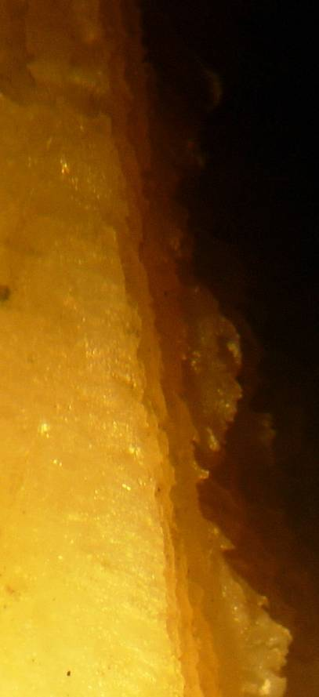 б 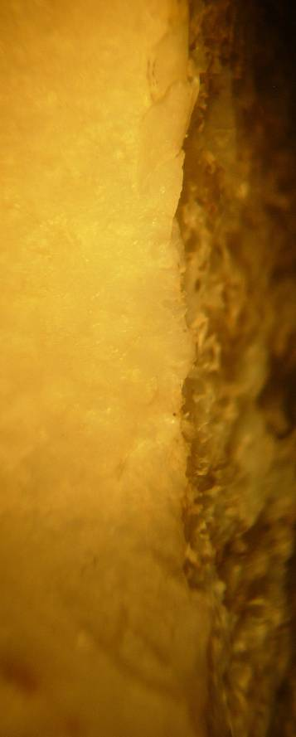 в 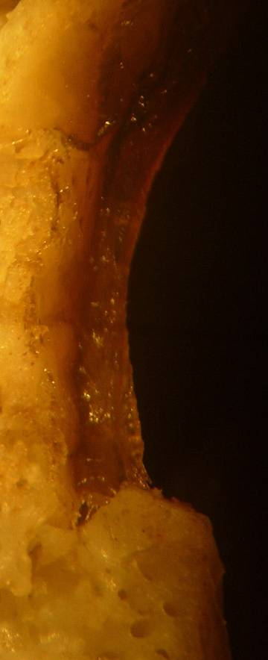
Рис.1. Край разруба при ударе топором с углом заточки: а – 21⁰, б – 30⁰, в – 45⁰, х10

При малом рабочем угле лезвия зона разрыва имела мелкозернистую поверхность на значительном протяжении и к зоне завершения разрушения приобретала чешуйчатую, а затем гребнеобразную поверхность. При среднем рабочем угле лезвия зона разрыва имела мелкозернистую поверхность на достаточно малом участке.

а 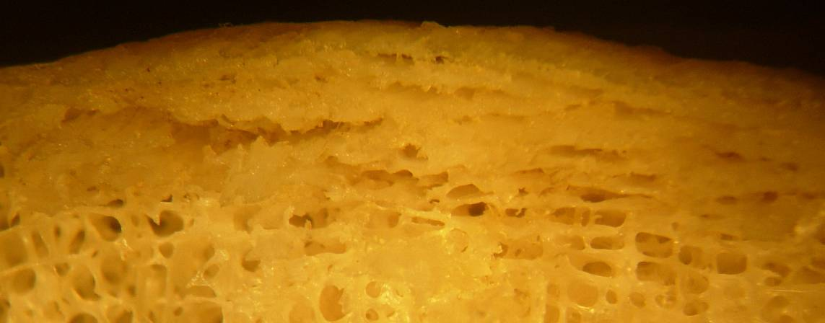
б 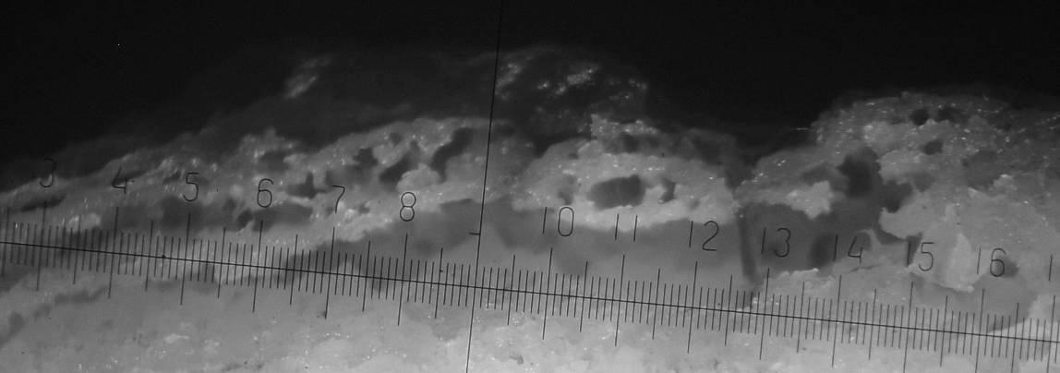
в 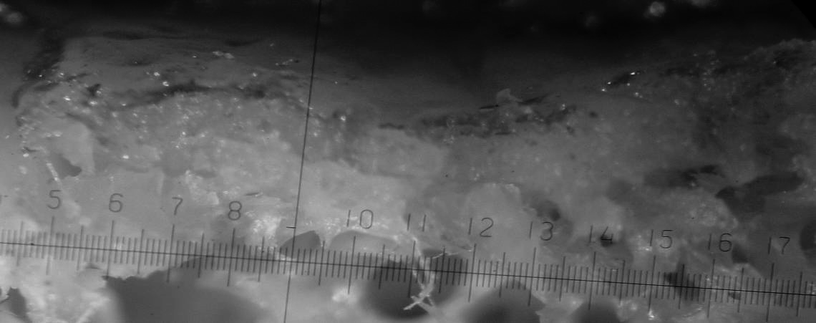
Рис. 2. Растрескивание края разруба при ударе топором с углом заточки: а – 21⁰, б – 30⁰, в – 45⁰, х10

Вместе с тем, в трех четвертях от всех экспериментов, в зоне отрыва нами регистрировались ярко выраженная гребневидная поверхность, которая, ближе к зоне разруба приобретала чешуйчатый характер за счет скругления и уменьшения размеров гребней. При большом рабочем угле лезвия зона разрыва имела мелкозернистую поверхность, которая формировала значительные по площади (более половины площади сечения кости), множественные (два и более) участки крупноямочного вырыва (рис. 4).

а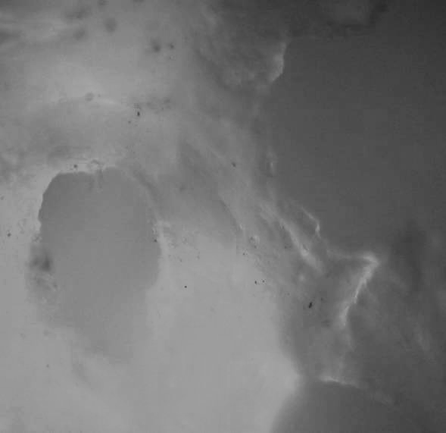 б 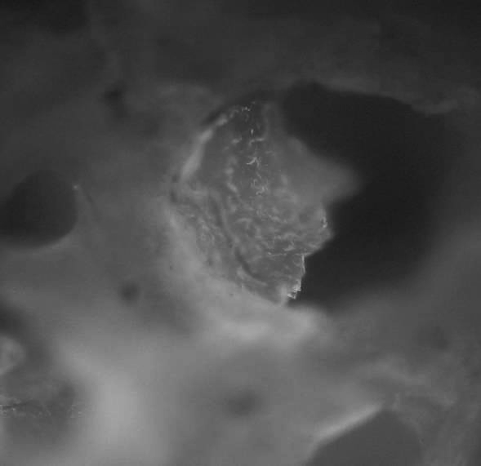
в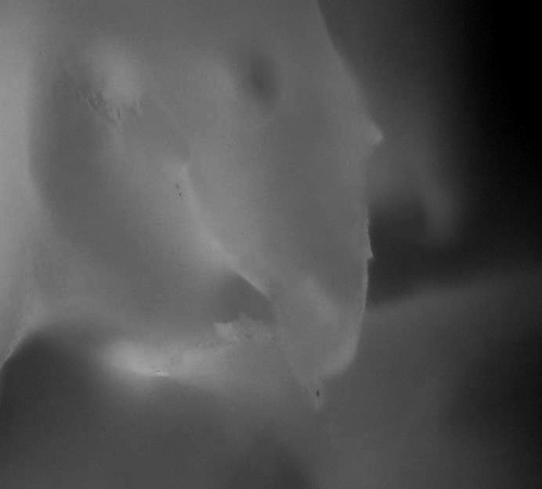
Рис. 3. Характер деформации ячеек спонгиозы в зоне разруба при ударе топором с углом заточки: а – 21⁰, б – 30⁰, в – 45⁰, х100

Признак, наиболее эффективно характеризующий собственно «тупой» этап разрушения эпифиза кости – размер элементов вырыва. С увеличением рабочего угла на стенках разруба и, естественно, на вершине трещины распора, происходит концентрация напряжений, которая влияет на морфологию излома. Данный вывод подтверждается результатами метрического исследования, приведенного в таблице 3
Таблица 3
Зависимость размера элементов вырыва в зоне распора от величины рабочего угла лезвия
 | Величина рабочего угла | 21⁰ | 30⁰ | 45⁰
1. | Длина вырыва | 13,0 мм | 12,00 мм | 5,7 мм
2. | Высота вырыва | 17,7 мм | 15,75 мм | 4,7 мм
3. | Площадь | 230,1 мм² | 189 мм² | 26,8 мм²

а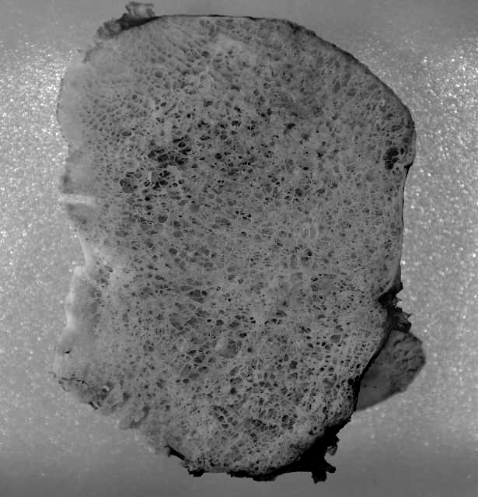 б 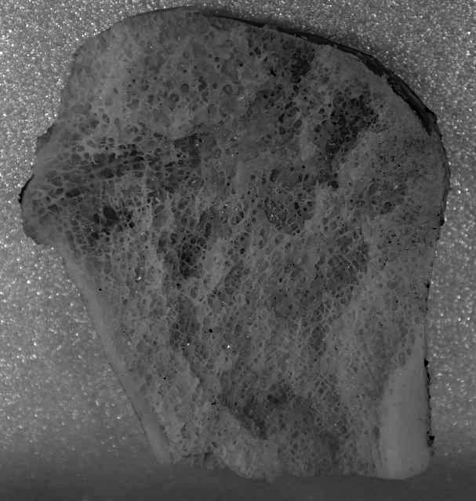
в 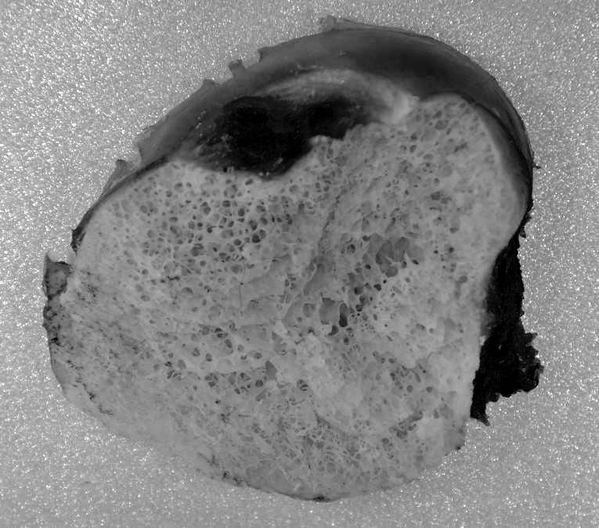
Рис. 4. Крупноямочный вырыв и деформация ячеек спонгиозы в зоне разруба при ударе топором с углом заточки: а – 21⁰, б – 30⁰, в – 45⁰, х10
Из таблицы 3 видно, что с увеличением рабочего угла лезвия топора происходит уменьшение размеров элементов вырыва, это связано с тем, что возникающие напряжения приводят к разрушению по хрупкому типу: с увеличением напряжения на вершине трещины пластические свойства материала кости нивелируются и преобладают хрупкие.
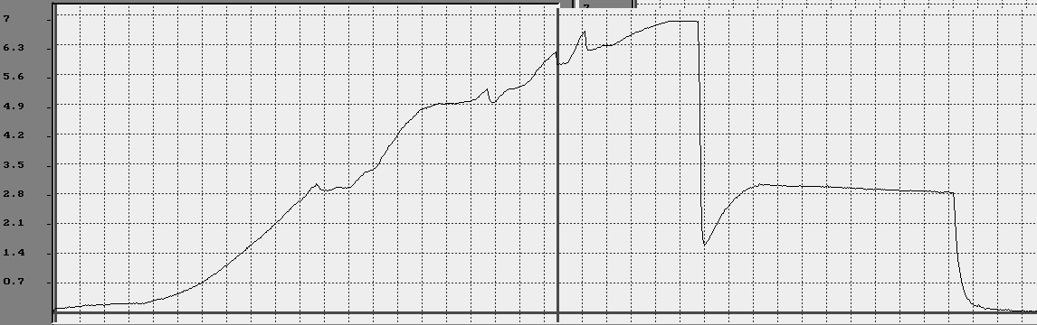
а
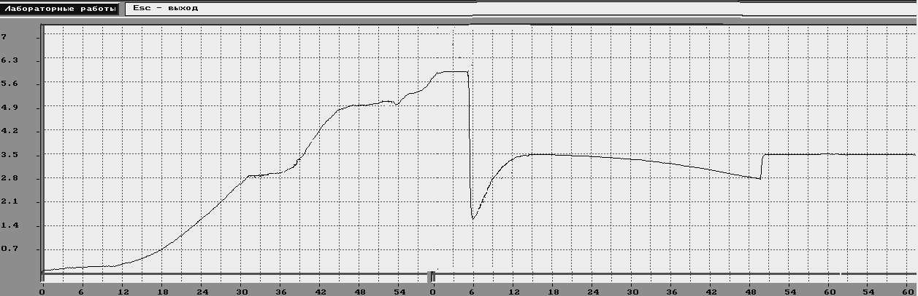
б
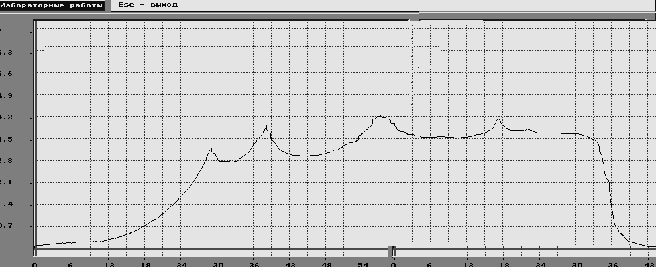
в
Рис. 5. Характер деформации ячеек спонгиозы в зоне разруба при ударе топором с углом заточки: а – 21⁰, б – 30⁰, в – 45⁰, х10

Данные выводы подтверждаются результатами электротезометрии:
- при разрубе топором с рабочим углом лезвия 21⁰ кривая напряжений значительно поднимается вверх, затем возникает колка материала, которая повторяется однократно;
- при воздействии лезвия с рабочим углом 30⁰ кривая напряжений поднимается на меньшую величину и падет менее круто, чем в первой серии, процесс колки повторяется 2-3 раза;
- при угле 45⁰ напряжения имеют минимальное значение, фактически график имеет форму плато, на котором возникают незначительные пики напряжений, предшествующих колке материала кости – процесс повторяется 4 и более раз (рис. 5.).
Проведенное нами исследование процесса и морфологии разрушения дало возможность выделить признаки-повреждения, характерные для каждой группы экспериментальных наблюдений.
Таким образом, выявленные морфологические признаки производить дифференциальную диагностическую процедуру, которая может быть применена при производстве медико-криминалистических экспертиз при отборе вещественных доказательств по общим и групповым признакам (табл. 4.).

Таблица 4
Признаки – повреждения и их диагностическое значение
Признак | 21⁰/30⁰ | 21⁰/45⁰ | 30⁰/45⁰
1 | 2 | 3 | 4
острый край разруба | 3,0 | 20,0 | 17,1
сругленный край разруба | -18,8 | -20,0 | -1,2
ровный край разруба | 20,0 | 20,0 | 0,0
волнистый край разруба | -20,0 | -20,0 | 0,0
террасовидное смятие края разруба | -14,1 | -20,0 | -5,9
конгломерат внедренного губчатого вещества | -17,1 | -18,3 | -1,2
сколы компакты 1 -2 шт. края разруба | -18,8 | 0,0 | 18,8
сколы компакты 3 и более шт. края разруба | -14,1 | -20,0 | -5,9
ширина сколов края разруба до 2 мм | -20,0 | -20,0 | 0,0
ширина сколов края разруба 3 и более мм | -14,1 | 0,0 | 14,1
наличие трасс края разруба | 20,0 | 20,0 | 0,0
отсутствие трасс края разруба | -20,0 | -20,0 | 0,0
мелко-зернистая поверхность разруба | 20,0 | 20,0 | 0,0
1 | 2 | 3 | 4
зернистая поверхность разруба | -14,1 | -15,4 | -1,2
мозаичная поверхность разруба | 0,0 | -18,3 | -18,3
бугристая поверхность разруба | -17,1 | -18,3 | -1,2
волнистость-слоистость компакты | 1,2 | 15,4 | 14,1
трещины распора | -14,1 | -20,0 | -5,9
ячейки: трещины стенок (единичные) | 5,9 | 20,0 | 14,1
ячейки: трещины стенок (множественные) | -17,1 | -20,0 | -3,0
ячейки: смятие | -20,0 | -18,3 | 1,7
ячейки: завальцован один слой | -20,0 | -15,4 | 4,7
ячейки: завальцовано 2 слоя | -18,8 | 0,0 | 18,8
мелкое зерно ямочного отрыва | 0,0 | -20,0 | -20,0
среднее зерно ямочного отрыва | -18,8 | 0,0 | 18,8

Для проведения дифференциальной диагностики целесообразно использовать рассчитанные диагностические коэффициенты. При обнаружении признака, в соответствии с данными таблицы 4 производится суммирование или вычитание признака (в зависимости от знака). По достижению критического значения, равного ± 13 делается вывод о величине рабочего угла лезвия исследуемого вещественного доказательства.
ВЫВОДЫ
1. Рубленые повреждения эпифизов длинных трубчатых костей имеют свои специфические морфологические признаки, отличающие их от других видов острой травмы.
2. Тензометрия напряжений при разрушении, морфология разрубов позволяют определить механизм разрушения эпифиза трубчатой кости, который складывается из двух взаимосвязанных процессов: резание материала кости и деформация распора.
3. При воздействии рубящего следообразующего объекта с различным рабочим углом лезвия (21⁰, 30⁰, 45⁰), формируется своеобразная морфологическая картина повреждения, проявляющаяся в признаках для которых рассчитаны диагностические коэффициенты.
4. Своеобразие разрушения эпифизов под воздействием рубящих предметов с различными рабочими углами лезвия рубящего следообразующего объекта (малый, средний, большой) реализуется в специфической морфологической картине, что позволяет проводить дифференциальную диагностику по видоспецифическим особенностям причиненных повреждений.
5. Комплексная оценка рубленых повреждений эпифизов длинных трубчатых костей позволяет проводить поэтапную идентификацию следообразующего объекта по общим, групповым и узкогрупповым признакам.

ПРАКТИЧЕСКИЕ РЕКОМЕНДАЦИИ
Судебно-медицинскую диагностику механизма разрушения эпифизов длинных трубчатых костей под рубящим воздействием проводят на основании совокупной оценки результатов изучения всех объектов в процессе судебно-медицинского исследования. Для такой оценки следует соблюдать определенную последовательность действий:
- При осмотре места обнаружения трупа с рублеными повреждениями, либо расчлененных останков, следует руководствоваться нормативными положениями Правил работы врача-специалиста в области судебной медицины при наружном осмотре трупа на месте его обнаружения (происшествия) (В.П. Петров, 1982; Матышев А.А., 1997), особенно акцентируя внимание при описании на следующие детали:
- наличие и характер упаковки расчлененных останков;
- взаиморасположение определенных частей тела (головы, рук, ног) относительно друг друга;
- положение тела на месте обнаружения (навзничь, боком, лицом вниз);
- повреждения и микроследы пыли на одежде, их локализацию, расположение (выделяя при описании области, диаметрально противоположные разрубу, с продольно расположенными следами загрязнения в местах возможной фиксации к подложке);
- следы крови и биологических наложений (пятна, мазки, помарки) на одежде и окружающей обстановке, направление смещения этих следов;
- взаимопривязка повреждений на одежде, на теле (ссадины, наружные раны, с замером расстояния от подошвенной поверхности) к следам крови, фрагментам мягких тканей и мелким костным осколкам и отломкам, расположенным в области ложа трупа (замеры их положения относительно окружающей обстановки и друг друга);
- сопоставить наружные повреждения на трупе со следами биологических объектов (кровь, фрагменты мягких тканей, костные осколки); указать размеры, общую длину и кривизну (радиус) разлета брызг от места разруба до окончания биологических наложений, расстояние между ними; с занесением этих и вышеперечисленных данных в Протокол осмотра трупа на месте обнаружения и фиксацией результатов осмотра на фото- или видеопленку;
- перед упаковкой и транспортировкой трупа (расчлененных останков) в морг, необходимо предпринять все меры предосторожности для сохранения следов, мелких костных осколков в местах разрубов, микроналожений пыли и крови в неизменном виде. Для чего необходимо обернуть полиэтиленовой пленкой, обложить бумагой или обшить материей места повреждений (наложений), в соответствии с нормативными указаниями (В.П. Петров, 1982; Матышев А.А., 1997).
- Перед экспертизой трупа (расчлененных останков) в морге, после общего описания одежды ее снимают и передают для дополнительных исследований. На одежде отмечают:
- области максимального повреждения и загрязнения ткани по определенной стороне тела (передняя, задняя, боковая поверхность); соответственно определяют область и способ предполагаемой фиксации к подложке, с учетом сведений об отсутствии дополнительных загрязнений тела в результате транспортировки или перемещения после происшествия.

- Наружное исследование трупа (расчлененных останков) проводить в соответствие с нормативными документами (Приказ МЗ РФ № 161 от 24.04.2003), особо обращая внимание на следующие особенности:
- при сопоставлении расчлененных останков предварительно выявляют полноту доставленных фрагментов тела;
- характер, морфологические и метрические особенности повреждений на теле трупа: характер рубленых повреждений, наличие подсыхания краев, наличие и локализация следов-вдавлений, состояние концов рубленых ран;
- При внутреннем исследовании тщательно изучают переломы костей, которые изымают, обрабатывают, обезжиривают, контрастируют и отмечают:
- локализацию зоны разруба (скошенный и нависающий края разруба);
- характер разрушения: наличие и локализация трещин, сопровождающих разруб;
- поверхность разруба, визуально выделяя зону разруба и зону разрыва, и их распространение на эпифизе кости;
- соответствие плоскостей разрубов на представленных макропрепаратах кости, изъятых из расчлененных останков (особенно доставленных из разных мест обнаружения);
- Целенаправленное выявление сочетаний определенных признаков-повреждений, характерных по морфологии и локализации для определенных видов разрушения эпифизов трубчатых костей под воздействием рубящих предметов с различными рабочими углами лезвия:
  - для повреждений, сформированных лезвием с малым рабочим углом, характерны: ровный и острый край разруба, наличие трасс, наличие концентрических трещин компакты, мелкозернистая поверхность в зоне отрыва, единичные трещины стенок ячеек спонгиозы;
  - для повреждений, сформированных лезвием со средним рабочим углом характерны: скругленный и волнистый край разруба, среднеямочный вырыв в зоне отрыва, смятие стенок ячеек спонгиозы на 2 слоя;
  - для повреждений, сформированных лезвием с большим рабочим углом, характерны: скругленный террасовидный край разруба, конгломерат внедренного губчатого вещества, ширина сколов компактного вещества до 2 мм, мозаичная поверхность в зоне отрыва.
6. Для стандартизации оценки рубленых повреждений эпифизов длинных трубчатых костей при неопределенных результатах морфологического исследования, диагностику следует проводить с применением математической модели травмы, используя диагностические коэффициенты, которые учитывают математически обоснованную значимость каждого признака-повреждения:
- выписывают признаки-повреждения, каждому из которых в зависимости от его характера, локализации и особенности присваивают код (Приложение 2);
- для сравниваемых групп рубленых повреждений выписывают значения диагностических коэффициентов, которые алгебраически суммируют;
- при достижении пороговой величины (±13) делается вывод о рабочем угле лезвия топора, которым были нанесены удары.
7. Вывод о механизме образования повреждений и возможной принадлежности к определенной группе рубленых повреждений делают по результату совокупного анализа всех сведений, полученных при осмотре трупа на месте обнаружения, секционного исследования, данных дополнительного исследования, математического моделирования.

Список работ, опубликованных по теме диссертации

1. Мошенская, С. П. Современное состояние вопроса повреждений костей рубящими орудиями / С. П. Мошенская, С. В. Леонов, К. П. Леонова // Дальневосточный медицинский журнал. – 2009. - № 3. - С. 117-120.
2. Мошенская, С. П. Оценка процесса разруба эпифизов трубчатых костей с позиции теории резания материалов / С. П. Мошенская, М. С. Кильдюшов // Избранные вопросы судебно-медицинской экспертизы. - Вып. 10. – Хабаровск : ГУЗ Бюро СМЭ МЗ ХК, 2009. - С. 68-71.
3. Мошенская, С. П. Морфологические особенности разрубов эпифизов трубчатых костей / С. П.Мошенская, М.С. Кильдюшов // Избранные вопросы судебно-медицинской экспертизы. - Вып. 10. – Хабаровск : ГУЗ Бюро СМЭ МЗ ХК, 2009. - С. 72-76.

